
联系我们
QQ：481083020（北斗地理教师群）
481050942（北斗地理学生群）
微信：beidoudili
电话：010-87887582-815
网址：www.beidoustudy.com
邮箱：beidoustudy@163.com


获取更多实时资讯，请关注北斗地理

2016届高三第一学期第一次规范性测试
地理试题
第Ⅰ卷 选择题（共60分）
一、单项选择题。（1~40题，每小题1分，41~50题，每小题2分，共60分）
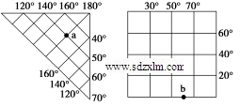
读“局部经纬网示意图”，完成1～2题。
1．b点在a点的方向为( )
A．东南 B．西北 C．东北 D．西南
2．下列对于a、b两地的叙述，正确的是( )
A．a点位于太平洋，流经的洋流是北太平洋暖流
B．a、b两地均位于陆地上，且b地有太阳直射现象
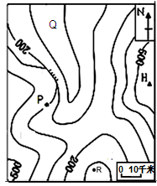
C．a、b两地均位于海洋上，且均位于少雨带
D．b点位于印度洋，且自转线速度最大
读某地等高线图（等高距为100米），完成3-5题。
3．图中H、Q两地之间的相对高度可能为（ ）
A．300米 B．350米 C．550米 D．600米
4．若该地位于我国南方地区，Q地最可能遇到的自然灾害是（ ）
A．洪涝 B．霜冻 C．滑坡 D．地震
5．若该地位于南半球中纬度内陆地区，某日站在P地的人看到太阳从R方向升起，下列现象可信的是（ ）
A．太阳直射点正往北移动 B．我国北方地区林木葱郁
C．该地区寒冷干燥 D．该地区昼长夜短
日照率是指一定时段内，实际日照总时数占可照总时数的百分率，下图为我国四地多年平均日照率月份变化统计图。读图完成6-7小题。山东中学联盟提供。
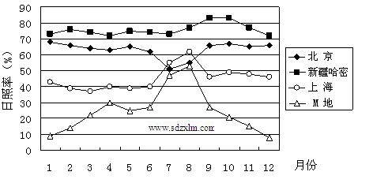

6．下列说法正确的是( )
A．四地日照率冬季差异最小 B．哈密日照率高主要原因是纬度高
C．北京日照率全年变化最小 D．上海受“副高”影响时日照率高
7．M地最可能是( )
A．重庆 B．哈尔滨 C．呼和浩特 D．拉萨
下图为一年中某段时间晨线与昏线交点的运动轨迹图。读图，完成8～10题。
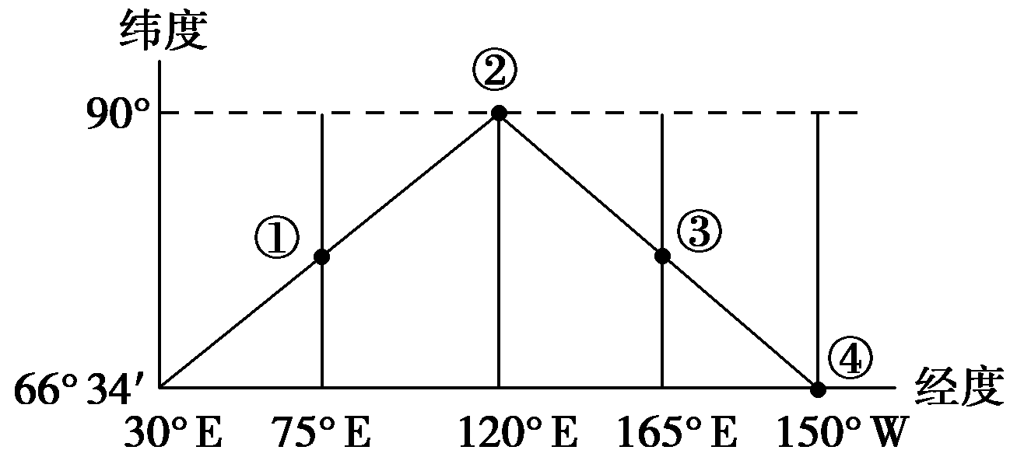
8．晨线与昏线交点的纬度位置取决于( )
A．该日太阳直射点位置 B．该日昼夜长短
C．该地太阳高度 D．该地正午日影长短
9．当交点位于①点时，北京时间为( )
A．12时 B．3时或者15时
C．15时 D．0时或者12时
10．当交点从②移向④期间，下列现象可确定的是( )
A．北半球各地白昼变短 B．聊城的正午太阳高度不断增大
C．南半球各地白昼变长 D．聊城的昼夜长短差异不断增大
下图中a为晨昏线，c为经线，b为c线上地球自转线速度最大的点。读图回答11～12题。
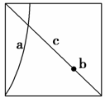
11．当a、c两线重叠时，下列叙述正确的是 ( )。
A．北京和海口昼夜等长
B．北极圈及其以北有极昼现象
C．b地正午太阳高度角达一年中最小值
D．此时地球位于公转轨道的近日点附近
12．下面四幅图中，能正确表示b地水平运动物体方向的是 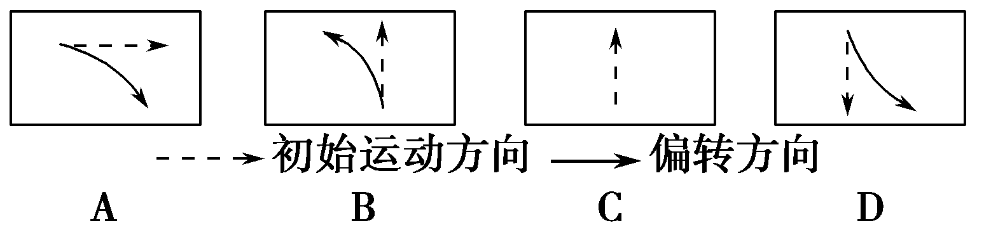
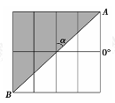
下图为“经纬网图”，AB为晨昏线的一段，图中阴影表示夜半球。读图完成13～14题。
13．如果此刻北京时间是12时，则与北京日期不相同的是 ( )
A．圣保罗(约47°W) B．华盛顿(约74°W)
C．开普敦(约19°E) D．莫斯科(约38°E)
14．如果A所在纬线的日出地方时不断变早，则 ( )
A．α角不断变小 B．B点昼变长
C．地球公转速度变快 D．A处日出时日影与正午日影夹角变小
下图是某地气象台绘制的该地气温日变化监测图。(注：一天中最高气温一般出现在午后14点左右)。读图，回答15～16题。
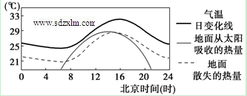
15．此地大致( )
A．位于90°E，昼长14小时左右 B．位于90°E，昼长12小时左右
C．位于120°E，昼长12小时左右 D．位于150°E，昼长14小时左右
16．据图判断( )
A．16点地面吸收的太阳热量最多 B．地面一天中随时都在散失热量
C．气温最低时是地面散失热量最多的时刻D．白天地面吸收的热量始终大于散失的热量
读世界某局部地区气压形势图，回答17-19题。
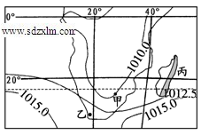
17. 甲地此刻风向最可能是( )
A.东北风 B.东南风 C.西南风 D.西北风
18. 乙地此季节( )
A.高温少雨B.温和多雨 C.低温干燥 D.高温多雨
19. 丙岛东部沿海地区（图中阴影所示）总体降水丰富，但内部也存在明显差异。阴影区域北部降水比南部( )
A.少，主要是由于地形差异造成
B.少，主要是由于洋流随季节不同而强弱不同造成
C.多，主要是由于信风带随季节不同而强弱不同造成
D.多，主要是由于赤道低气压带随季节不同而强弱不同造成
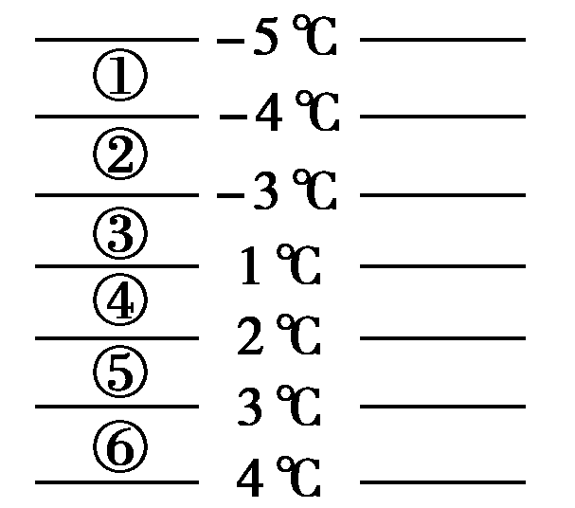
下图为“北半球某平原地区某日气温水平分布模式图”(图中等温线之间的距离相等)。读图回答20～21题。
20．若该地有一锋面活动，则该锋面的位置可能在( )
A．①附近 B．②附近 C．③附近 D．④附近
21．关于图中各地的叙述，正确的是( )
A．①②两地盛行偏南风 B．②③两地可能出现降水
C．④⑤两地气压最高 D．③地风力小于⑥地
右图为等值线（面）示意图。读图回答22～23题。
22．若L为某区域某时刻1 000百帕等压面，且甲、乙两地海拔相同，则（ ）
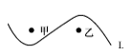
A．气压：甲>乙 B．气温：甲>乙
C．甲地气流上升 D．乙地气候干旱
23．若L为南半球某大洋表面的等温线，且甲、乙两地纬度相同，则（ ）
A．甲处可能受寒流影响气温较低 B．甲处沿岸地区受离岸风影响干旱少雨
C．乙处附近海域可能有世界性大渔场 D.乙处沿岸地区森林广布
水量盈余率是衡量水库蓄水量变化的重要指标(水量盈余率=流入量／流出量)，读2013年我国某水库各月水量盈余率统计图。完成24-25题。
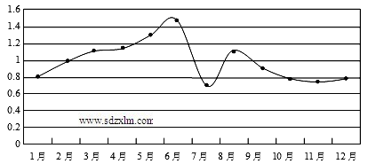
24.该水库储水量最大的时期是（ ）
A．1月初 B．6月中旬 C．6月底 D．8月中旬
25.该水库最有可能位于（ ）
A．华北 B．东北 C．闽南 D．江南
图为世界局部地区示意图。①、②表示所在海区的洋流，虚线为波斯湾至欧洲西部石油运输线中的一段。读图回答26-27题。
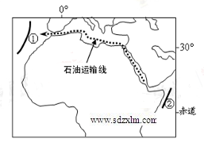
26．下列关于①、②洋流的叙述，正确的是（ ）
A．从性质来看，①②洋流均为寒流
B．从成因看，①②洋流均为风海流
C．①洋流对撒哈拉沙漠形成有影响
D．②洋流常年使沿岸地区增温增湿
27．当①②洋流流向一致时，行驶在该段航线上的油轮（往欧洲方向）经过直布罗陀海峡 （ ）
A．顺风顺水 B．先顺风顺水，后逆风逆水 C．逆风逆水 D．先逆风逆水，后顺风顺水
图9是非洲马达加斯加岛示意图。图10是海洋表层海水温度与洋流关系示意图，图中a、b、c为等温线，a>b>c，箭头表示洋流流向。读图回答28-29题。
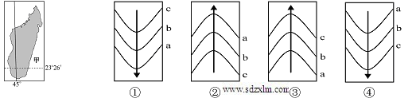
图9 图10
28．图9甲处的洋流与图10中①、②、③、④所示的洋流相符合的是
A．① B．② C．③ D．④
29．甲处洋流的影响是
A．加快途经海轮航速B．形成著名的渔场 C．使沿岸大气增温增湿 D．缩小海洋污染范围
下图为某旅游爱好者于9月下旬拍摄到的沙漠日出景观。读图完成30-32题。
30.图示地区当时的主导风向是（ ）
A. 东北风 B. 西北风 C. 东南风 D. 西南风
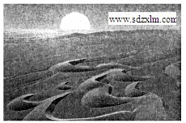
31.该照片最有可能拍摄于（ ）
A. 新疆古尔班通古特沙漠
B. 澳大利亚维多利亚大沙漠
C. 非洲北部撒哈拉沙漠
D. 印度河流域的塔尔沙漠
32.影响图中沙丘移动速度的因素有（ ）
①植被状况 ②沙丘水分 ③下伏地面 ④地转偏向力
A. ①③ B. ②④ C. ①②③ D. ①③④
腾冲位于云南省西部边陲，境内有97座火山群、62处地热泉，盛产翡翠玉石。图9为“岩石圈物质循环示意图”，数字序号表示岩浆、岩浆岩、变质岩、风化物、沉积物，字母表示各种地质作用。据此回答33-34题。
33.腾冲的翡翠玉石是在变质环境中形成的。图中表示翡翠玉石及其形成过程的是：
A.②、I B.④、N C.③、M D.⑤、H
34.腾冲所在的地形区山高谷深，形成其峡谷的外力作用主要是：
A.冰川侵蚀 B.风化作用 C.风力侵蚀 D.流水侵蚀
下图中a、b、c是沿某纬线分布的三个板块。据此回答35-36题。
35．海岸山脉多分布在( )
A．a板块上的东侧，c板块上的西侧 B．c板块上的东西两侧
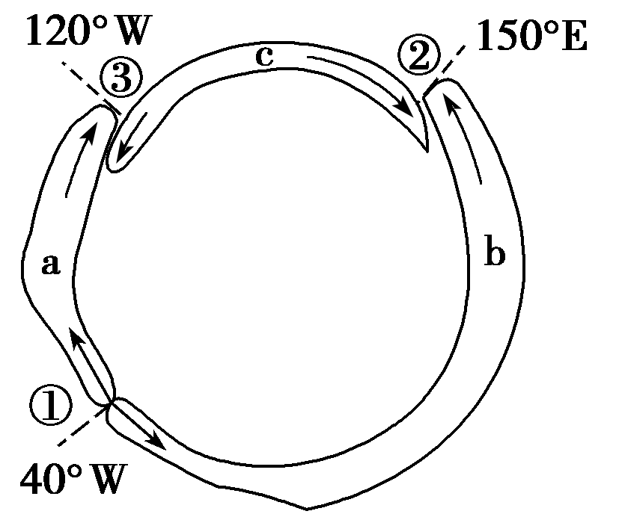
C．a板块上的西侧，b板块上的东侧 D．a、b板块上的东侧
36．①、②、③三处对应的边界类型是( )
A．①、②属于生长边界 B．①是生长边界；③是消亡边界
C．①、③属于消亡边界 D．②是生长边界；③是消亡边界
三叶虫、恐龙、大型哺乳动物分别为古生代、中生代、新生代的代表性动物，右图为某地地质剖面示意图，读图回答37-38题。
37.图中断层最可能发生于下列哪个地质时期（ ）
A．古生代前期 B. 古生代后期—中生代前期
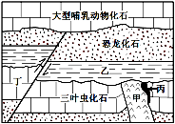
C. 中生代后期—新生代前期 D. 新生代后期
38.下列叙述正确的是（ ）
A. 甲处岩石为变质岩
B. 乙岩层形成之前该地发生过地壳抬升
C. 丙处岩石由外力作用形成
D. 丁岩层主要是由内力作用形成的
读某山地及附近地形剖面示意图，完成39～40题。
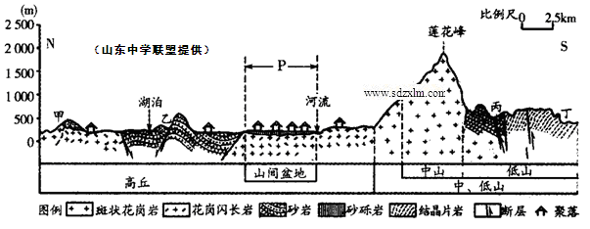
39．图中的中山山地在形成原因上属于（ ）
A．背斜山 B．向斜山 C．断块山 D．火山
40．图示区域温泉久负盛名，甲、乙、丙、丁四地中最有可能存在大型温泉的是（ ）
A．甲 B．乙 C．丙 D．丁
某地质考察队对下图所示区域进行地质研究，在Y1、Y2、Y3、Y4处分别钻孔至地下同一水平面。在该水平面处Y2、Y3取得相同的砂岩，Y1、Y4取得相同的砾岩，且砂岩的年代比砾岩老。据此完成41-42题。
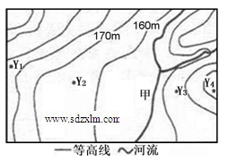
41．甲处属于（ ）
A. 向斜成谷 B. 向斜成山
C. 背斜成谷 D. 背斜成山
42．若在Y2处钻30m.到达该水平面，则在Y4处钻该水平面最可能的深度是（ ）
A. 25m B. 35m C. 55m D. 65m
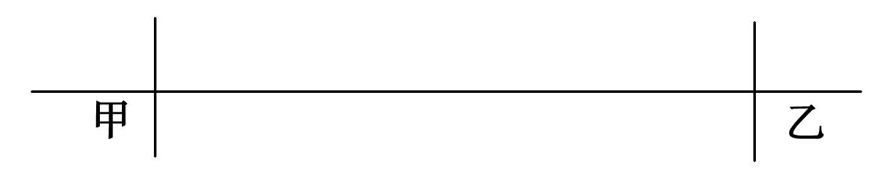
读经纬网示意图，有一架飞机于当地时间下午1点，以与地球自转相等的角速度从甲地向乙地飞行，3小时20分钟之后，正好看到乙地的日落。据此回答43～44题。
43．甲、乙两地的经度差是( )
A．40° B．50° C．35° D．45°
44．该飞机上的乘客当天经历的昼长是( )
A．11时40分B．12时20分 C．12时 D．8时40分
右图显示的是某楼盘的方位和北京时间15时的太阳光线，该日南面阳台太阳照射的时长为9小时40分。据此回答45-46题。
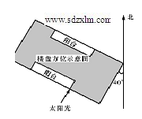
45.该楼盘最可能位于( )
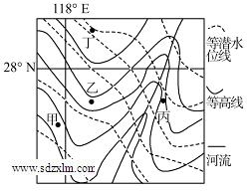
A.上海 B．北京 C．成都 D．乌鲁木齐
46.该地该日昼长约( )
A.9小时40分 B．10小时40分
C．12小时40分 D．13小时40分
读某地区1月份等潜水位线与等高线图，回答47-48题。
47.图中河流水与地下水的补给关系是 ( )
A.河流水补给地下水
B.地下水补给河流水
C.河流左岸地下水补给河流水，右岸河流水补给地下水
D.河流右岸地下水补给河流水，左岸河流水补给地下水
48.在6月份，下列关于等潜水位线的变化,说法正确的是( )
A.河流两侧的等潜水位线都向南弯曲
B.河流东岸的等潜水位线向北弯曲
C.河流东岸的等潜水位线向北弯曲，西岸向南弯曲
D.河流两侧的等潜水线不会发生变化
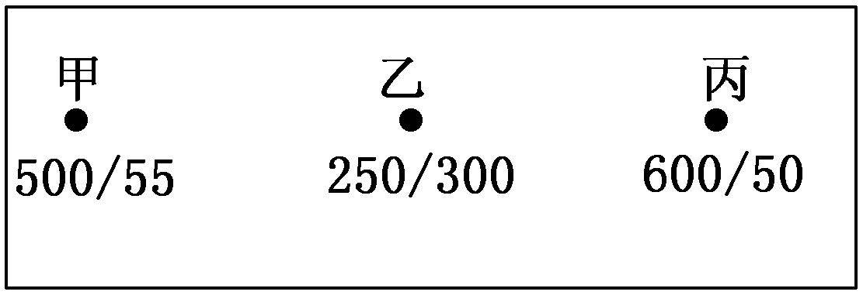
某地质研究小组在我国一潮湿、黏稠的红色土壤分布区对某一沉积岩层进行探测，得到了下图所示数据：甲、乙、丙三处为探测点位置，斜线左侧数据为探测点所在地面的海拔(单位：m)，右侧数据为该岩层层顶的埋藏深度(即距离地面的垂直距离，单位：m)。据此回答49～50题。
49．该区域最有可能位于( )
A．东北地区 B．南方地区
C．西北地区 D．华北地区
50．乙处地形可能属于( )
A．向斜谷 B．背斜谷 C．向斜山 D．背斜山
第II卷 选择题（共40分）
51．下图所示半球为东半球，AB为地轴，CD为赤道，箭头指示太阳直射点位置，∠α为12°。据此完成下列问题。(10分)
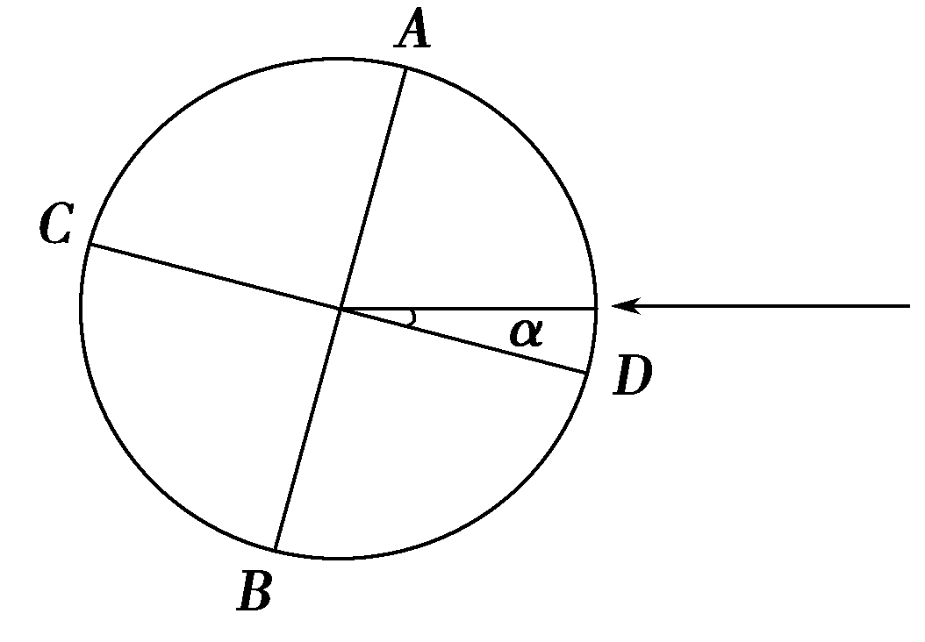
(1)此时正值一年中的_______月或________月，北京时间为________，太阳直射点的地理坐标为_______________________________________________。（4分）
(2)说出此时全球正午太阳高度的分布规律和极夜现象出现的纬度范围。（2分）

(3)若此后一段时间α逐渐减小，简述北京和悉尼日出时间的变化状况。（2分）

(4)若此后一段时间α逐渐增大，下列现象可能出现的是 ( )（2分）
A．南非地中海气候区进入旱季 B．长江中下游地区进入雨季
C．南极中山站出现极昼现象 D．地球公转速度不断减慢

52．下面两幅气候统计图中，左为a城市，右为b城市，结合图文材料，回答问题。（10分）
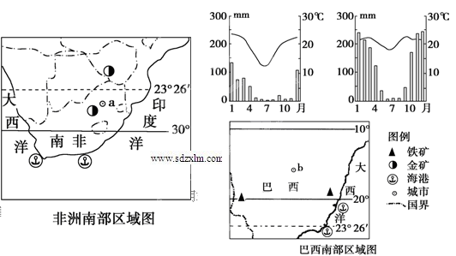
（1）分别说出a、b两城市的气候类型。（2分）

（2）比较a、b两城市的降水差异并说明原因。（4分）

（3）比较a、b两城市的气温差异并说明原因。（4分）

53.图中P1、P2、P3表示三条不同数值的等压线，A处的箭头表示风向，读图回答下列问题。（10分）
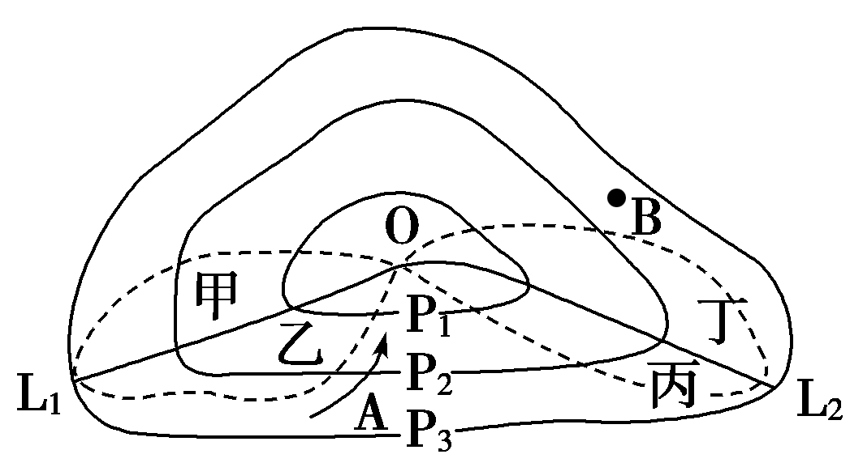
(1)此天气系统位于 (南或北)半球，判断依据是 。（2分）
(2)此系统属于 (高压或低压)，从气流的运动状况而言为 (气旋或反气旋)。（2分）
(3)图中L₁、L₂处若形成锋面，则L₁为 锋， L₂为 锋。（2分）
(4)如果冷、暖锋面均引起降水现象，那么目前雨区是图中甲、乙、丙、丁的 。（2分）
(5)下图中能正确表示B地未来几天气温、气压变化的曲线是( ) （2分）
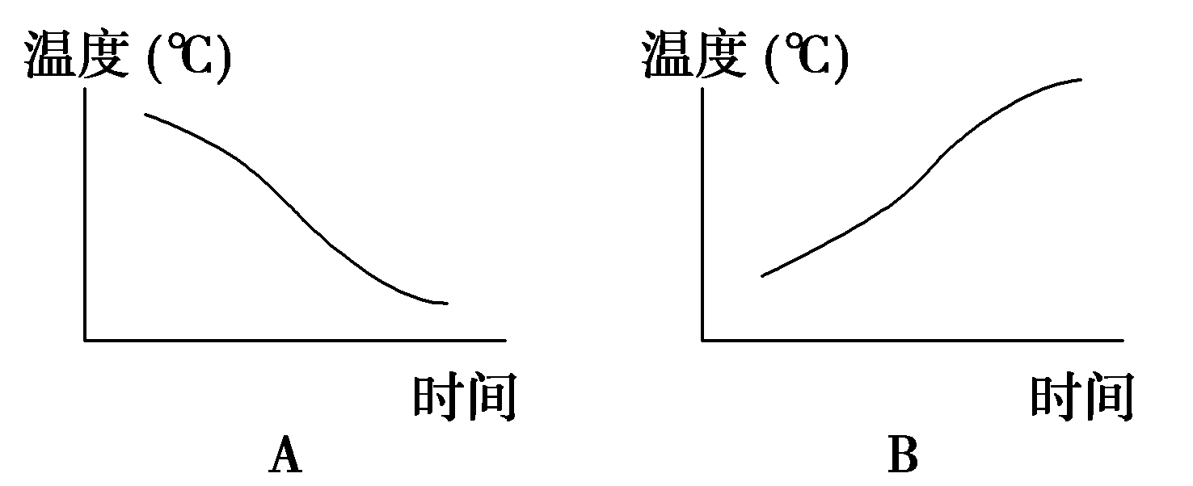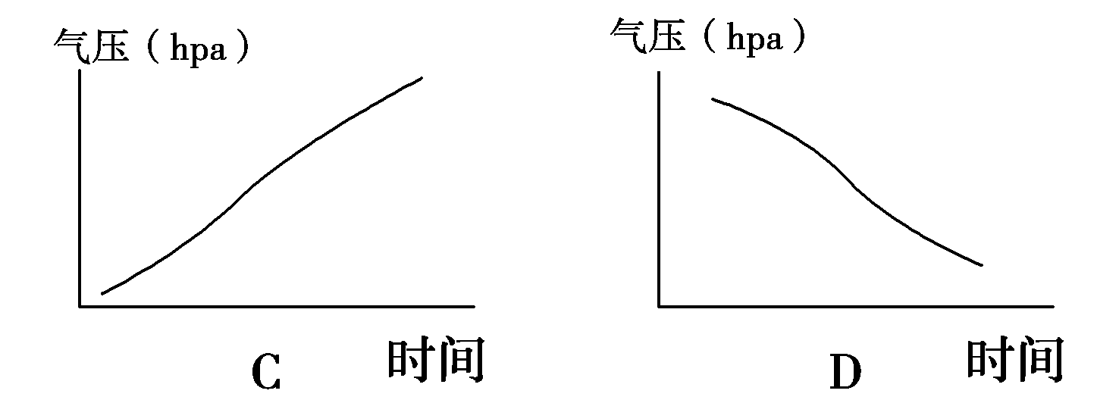

54.读图，回答下列问题。(10分)
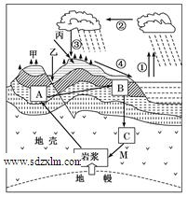
(1)图中A、B、C和岩浆构成了岩石圈的物质循环，其中A表示_______岩，M地质作用名称是________。(2分)[
(2)图中的①②③④构成的水循环类型是____________ (2分)
(3)图中②表示的水循环环节是________，③表示的水循环环节是________，干旱地区人工收集雨水影响的水循环环节名称是_____________。(3分)
(4)甲处地质构造是________，其地形成因是___________________________________。(3分)

2013级高三第一学期第一次规范性测试
地理试题
一、选择题
1.B 2.D 3．C 4．A 5．D 6．D 7．A 8.A 9.B 10.D[来 11.A 12.C 13.B 14.A
15.A 16.B 17、B 18、A 19、C 20．C 21.B 22、C 23、C24.C 25.D 26、C
27、C 28．D 29．C 30.B 31.A 32.C33.A 34.D 35.C36.B37.C 38.B 39、C
40、C41．C 42．C43.B 44.C 45、B 46、C 47.D 48.B49．B 50.A
二、综合题
51. (1)5 8 9：20 (12°N，160°E)
(2)12°N地区正午太阳高度为90°，由12°N向南、北两侧递减。极夜现象出现在78°S及其以南地区。
(3)北京的日出时间越来越晚，悉尼的日出时间越来越早。 中学联盟网
(4)BD
52.（1）a、b均为热带草原气候。
（2）a城市年降水量比b城市少；a城市雨季比b城市短。原因：a城市位于南回归线和30°S之间，一年中受副热带高气压带和信风带影响时间较长。b城市位于10°S和20°S之间，受赤道低气压带影响时间较长。
（3）与b城市相比，a城市年均温较低；7月（冬半年）气温较低；气温年较差较大。原因：a城市纬度高于b城市，气候较干旱。
53.(1)北 风向向右偏 (2)低压 气旋 (3)冷 暖
(4)甲、丁 (5)BD
54.(1)岩浆岩 重熔再生 (2)海陆间循环
(3)水汽输送 降水 地表径流 (4)向斜 向斜槽部受挤压，不易被侵蚀反而形成山岭

